Популяция – структурная единица вида и эволюции
Популяция — совокупность свободно скрещивающихся особей одного вида, длительно существующих на определённой части ареала и относительно обособленных от других совокупностей. Термин «популяция» ввёл датский биолог В. Иогансен в 1903 г.
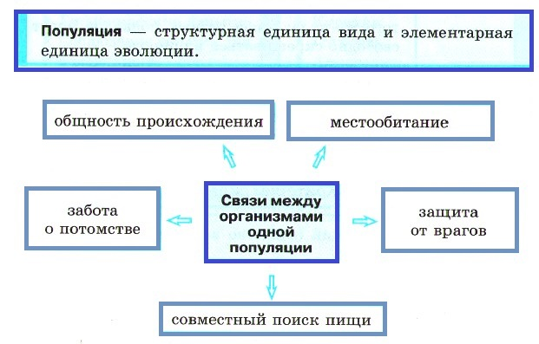
Каждая популяция характеризуется плотностью (количество особей на единицу площади), численностью (общее количество особей популяции), возрастным составом (соотношение молодых, зрелых и старых особей), половой структурой (соотношение самок и самцов), пространственной структурой (характер размещения особей).
Типы пространственного распределения особей:
- Пятнистое (групповое) распределение встречается чаще всего, Связано с неоднородностью среды или склонностью организмов образовывать группы.
- Случайное (диффузное) распределение характерно для однородной среды при отсутствии сильного взаимодействия особей.
- Регулярное (равномерное) распределение связано с острой конкуренцией между разными особями.
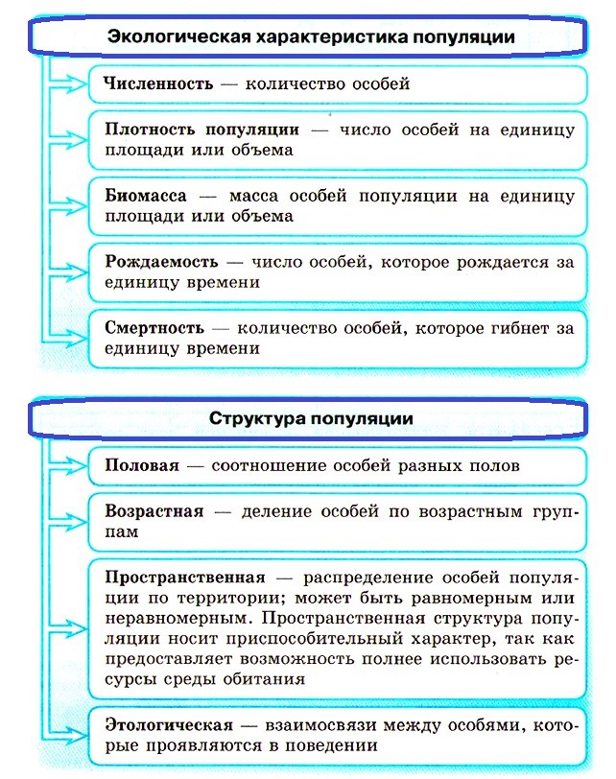
Популяции (по характеру использования территории):
- оседлые — длительное время занимают одну и ту же территорию,
- кочевые — недалеко перемещаются в поисках корма и во время зимовки (это способ избегания неблагоприятных условий и лучшего приспособления к сезонным явлениям)
- мигрирующие — закономерная смена местообитания по определенным маршрутам.
Численность популяции, ее плотность могут периодически и не периодически изменяться под влиянием разнообразных факторов. Такие колебания численности популяции называются популяционными волнами, или «волнами жизни». Это понятие ввел русский биолог С. С. Четвериков.
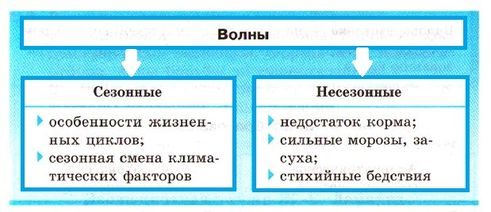
«Волны жизни» могут резко изменить генофонд популяции за счет дрейфа генов.
Практическая работа №4. Описание особей вида по морфологическому критерию
Цель:….
Оборудование: живые растения или гербарные материалы растений разных видов.
Ход работы
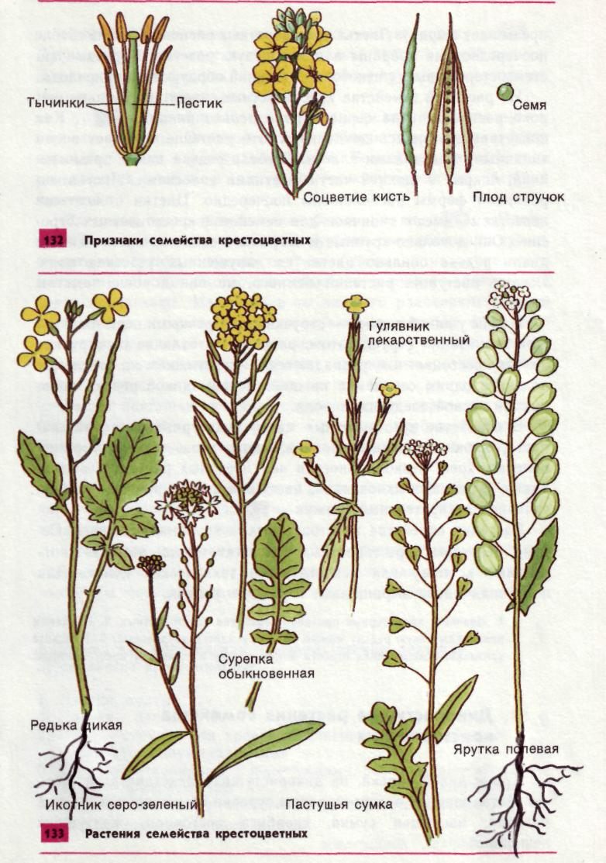
1. Рассмотрите растения двух видов (по рисунку), запишите их названия, составьте морфологическую характеристику растений каждого вида, т. е. опишите особенности их внешнего строения (особенности листьев, стеблей, корней, цветков, плодов).
2. Сравните растения двух видов, выявите черты сходства и различия. Чем объясняются сходства (различия) растений?
3. Сделайте выводы
!!!!!!!!!!!!!!!!!!!!!
Задания выполнить до 10.04.2020 и отправить ris-alena@mail.ru

